SABATO 04 MAGGIO 2013 ORE 21 PRESSO L’ASSOCIAZIONE CULTURALE U. FOSCHI V. ZATTONI N.2

CASTIGLIONE DI RAVENNA

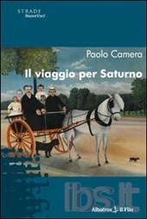Incontro con l’autore: P a o l o C a m e r a

Oltre alla sua attività di scrittore, Paolo ha svolto per diversi anni la professione di guida turistica nella sua Torino, dove tuttora vive, e dove attualmente, lavora come funzionario presso il sopracitato comune.

Dopo la presentazione 2012 del suo precedente libro: “ Il viaggio per Saturno ” ritorna nuovamente all’Ass. U. Foschi, per presentarci, tramite diapositive, il viaggio effettuato nell’anno 2009

“ARMENIA: racconti di pietra”

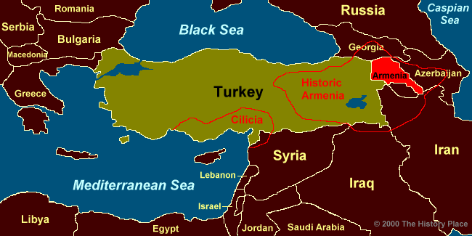ARMENIA: C E N N I S T O R I C I

L'espressione Genocidio Armeno, talvolta Olocausto o Massacro degli Armeni si riferisce a due distinti eventi, ma legati fra loro: il primo: è relativo alla campagna contro gli [Armeni](http://it.wikipedia.org/wiki/Armeni) condotta dal [sultano](http://it.wikipedia.org/wiki/Sultano) [ottomano](http://it.wikipedia.org/wiki/Impero_ottomano) [Abdul-Hamid II](http://it.wikipedia.org/wiki/Abdul-Hamid_II) negli anni [1894](http://it.wikipedia.org/wiki/1894)-[1896](http://it.wikipedia.org/wiki/1896); il secondo è collegato alla deportazione ed eliminazione di Armeni negli anni [1915](http://it.wikipedia.org/wiki/1915)-[1916](http://it.wikipedia.org/wiki/1916). Il termine genocidio è associato soprattutto al secondo episodio, che viene commemorato tutti gli anni il [24 aprile](http://it.wikipedia.org/wiki/24_aprile). Sul piano internazionale, ventuno stati hanno già ufficialmente riconosciuto un genocidio negli eventi descritti.

INGRESSO GRATUITO . . . . . . . . e al al termine seguirà MOMENTO CONVIVIALE